Архитектурный проект
Escape from Death

Выполнили:
Васильев Андрей
Давыдов Игорь
Class Diagram
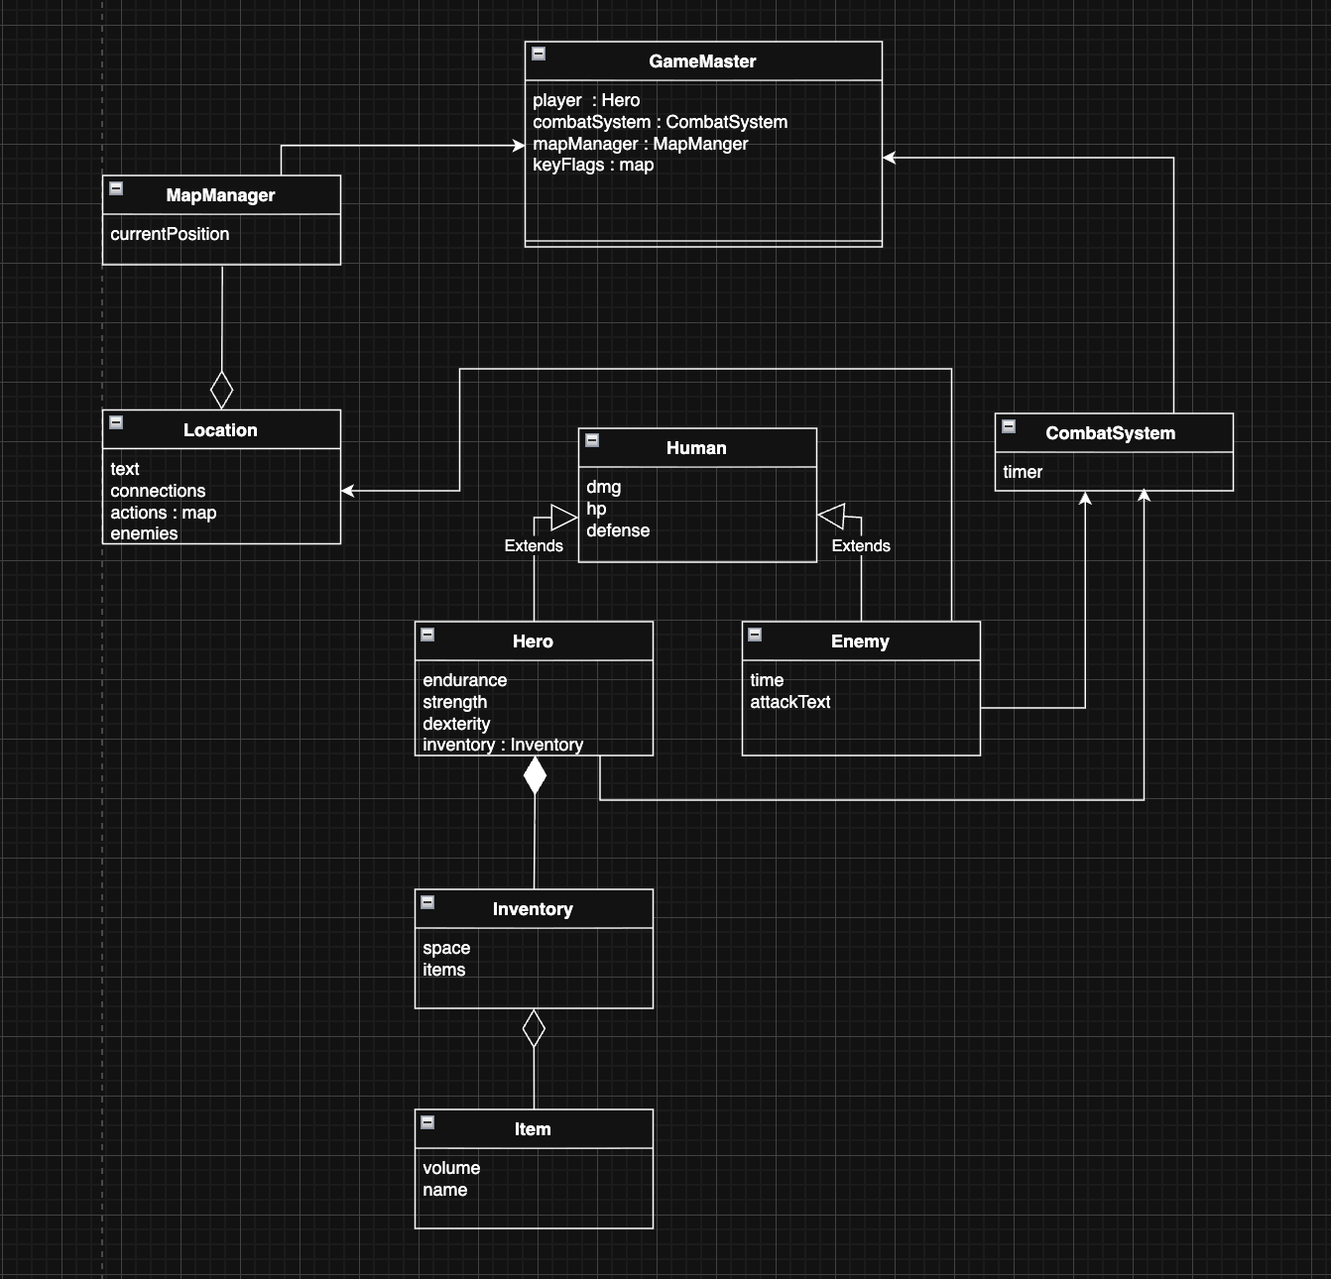

Sequence Diagram

Механика боя
После того как выводится строка атаки «зек замахивается на вас и собирается ударить сверху!», в следующей строке будет выводиться предложение со словами написанными капсом.
Соответственно нужно ввести в консоль любое из слов написанных в верхнем регистре, от выбора действия будет зависеть исход боя.
зек замахивается на вас и собирается ударить сверху!
мне нужно ЗАБЛОКИРОВАТЬ удар, либо ОТБЕЖАТЬ от зека
> отбежать

База боевых фраз:
В игре атака пртивника каждых ход будет генерироваться случайным образом. Фраза атаки врага состоит из трех основных частей: замах противника (то, какой удар он совершает), первого возможного действия и второго возможного действия (фразы что может сделать игрок со словом, которое нужно ввести на выбор)
* у нас будет список слов/фраз защиты от ударов и самих ударов, каждый раз атака будет генерироваться случайным образом.
Список будет отдельным файлом, чтобы не засорять диздок.

Характеристик ГГ:
Игрок начинает игру со всеми характеристиками первого уровня, каждая характеристика имеет 3 уровня:
Выносливость — уровни: 1 – 100хп, 2 – 110хп, 3 – 120хп
Сила — уровни: 1 – 20хп, 2 – 25хп, 3 – 30хп
Ловкость — Система расчёта успешного действия в бою
Характеристики можно прокачивать в качалке.

Система расчёта успешного действия в бою:
(Важно на сколько быстро игрок ввел слово)
0-1 сек полностью заблокировал урон/идеальный удар
1-2 сек проходит только 40% урона от удара/ 70% урона от удара
2-3 сек проходит только 70% урона от удара/
>3 сек проходит весь урон
(первый уровень 1х от этой таблицы, второй 1.25х, третий 1,5х)
Характеристики врагов:
Здоровье, сила удара, у каждого врага свое время ввода

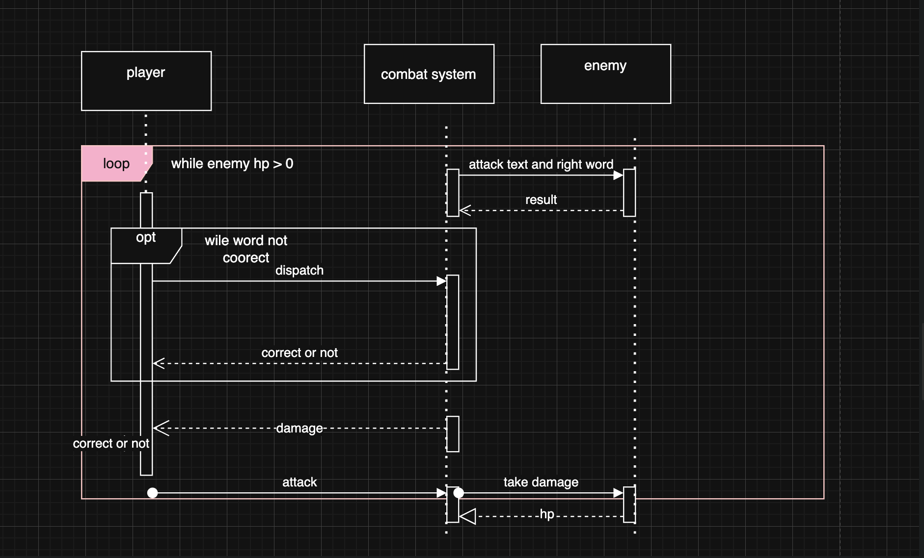

Activity Diagram
Игровой цикл
Игрок проживает в тюрьме 9 полных дней, кругом цикла является каждый отдельный день. Он начинается с того, что игрок просыпается. После пробуждения игрок передвигается по тюрьме, общается с заключенными, выполняет их задания для получения информации или предметов, собирает полезные предметы, все это пригодится при побеге в ночь на десятый день. Игрок может выполнить ограниченное кол-во активностей, то сколько успеешь. Когда игрок решает, что все, что он хотел выполнить сделано, возвращается в камеру и ложится спать. Просыпаясь на следующий день, начинается следующий круг цикла.
